|  |  |  |
| --- | --- | --- |
|  | **Carátula para entrega de prácticas** | |
| Facultad de Ingeniería | | Laboratorio de docencia |

Laboratorios de computación

|  |  |
| --- | --- |
| *Profesor:* | Karina García Morales |
| *Asignatura:* | Fundamentos de la Programación |
| *Grupo:* | 20 |
| *No de Práctica(s):* | 02 |
| *Integrante(s):* | Vazquez Sánchez Hugo Axel |
| *No. de Equipo de cómputo empleado:* | NA |
| *No. de Lista o Brigada:* | 51 |
| *Semestre:* | 2021-1 |
| *Fecha de entrega:* | Martes 20 de octubre de 2020 |
| *Observaciones:* |  |
|  |  |

Salas A y B

CALIFICACIÓN: __________

Práctica 02: GNU/Linux

* Objetivos

Conocer la importancia del sistema operativo de una computadora, así como sus funciones. Explorar un sistema operativo GNU/Linux con el fin de conocer y utilizar los comandos básicos en GNU/Linux.

* Desarrollo de la práctica

Después de realizar nuestro examen sobre la lectura de la práctica, ingresamos a uno de los links que nos envió la profesora.

Posteriormente pasamos a hacer un repaso de inicio de la práctica, donde vimos información sobre el Sistema Operativo y sus usos, como lo es administrar recursos del hardware y software de los sistemas de cómputo; y al terminar, se muestran los componentes del sistema operativo.

Como se menciona anteriormente, los sistemas operativos son fundamentales para las computadoras. Uno de estos sistemas es Linux, el cual es un sistema de libre distribución para las computadoras en general.

Los sistemas posee ndirectorios con una estructura tipo raíz, de la cual se van derivando diversos componentes. En el sistema Linux, los direcotios comienzan con un directorio interpretado con una diagonal “/”, del que derivan más directorios como use (con librerías, aplicaciones,etc.), dev (algún positivo conectado, programas, etc.), y home (que incluye más usuarios)

Existen comandos que nos permiten realizar acciones en el sistema, los cuales nos dan diversos resultados al ejecutarlos,

**Comando “ls”**

Sirve para mostrarnos el contenido de un directorio

**Comando” ls .-1”**

Ayuda a visualizar el contenido del directorio y los permisos de cada uno de los contenidos.

**Comando “ls /”**

Nos muestra el usuario, donde se contiene toda la información de los directorios.

**Comando ”ls /home/”**

Nos muestra los archivos del directorio denominado “home”

**Comando “man”**

Nos sirve para ver el manual de cada uno de los comandos.

**Comando “ls ..”**

Nos sirve de igual manera para ver el contenido de los directorios.

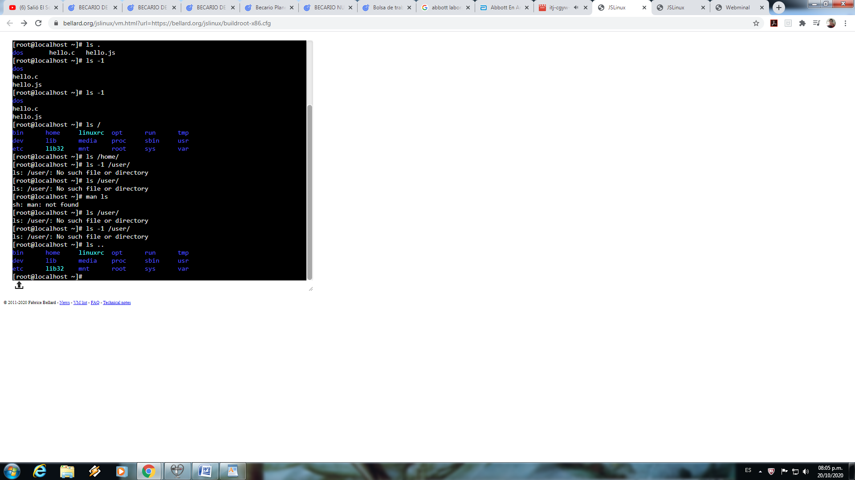

Luego, para crear archivos usamos el comando “touch”, seguido del nombre del archivo.

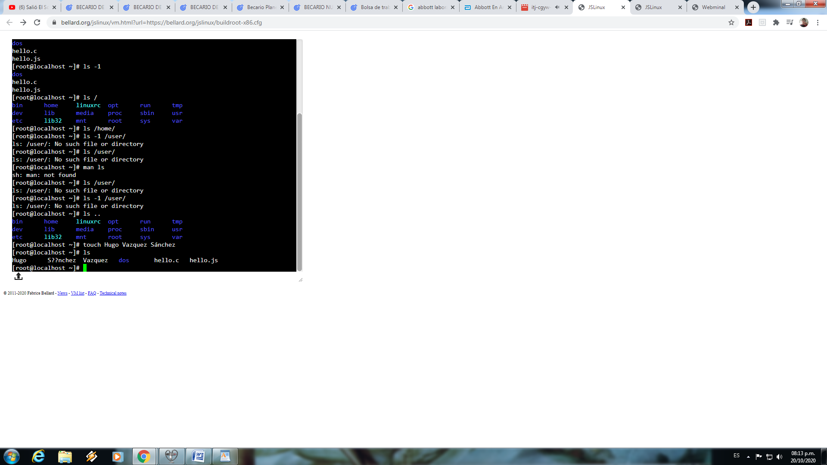

Después de crear los archivos, vimos cómo se pueden crear directorios con el comando “kdir”, y para entrar a ellos se emplea el comando “cd”

**Comando “pwd”**

Muestra dónde nos encontramos

**Comando ”cd ..”**

Ayuda a salir de donde estemos

**Comando “find . –name (archivo)”**

Ayuda a buscar los archivos que queramos

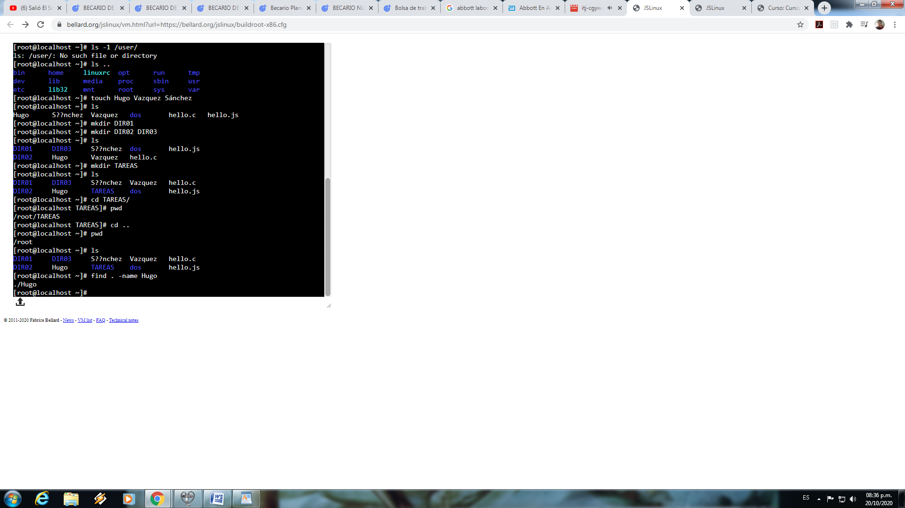

**Comando “clear”**

Limpia la pantalla de todos los comandos

Para ver los comandos usados, sólo es necesario usar las flechas de dirección “arriba, o “abajo”

**Comando “cp”**

Sirve para copiar un archivo

* Ejercicios de tarea
* **1. Crea un directorio que se llame "LAB_GPO_20" y entra a él.**
* **2. Crea un directorio que se llame "PRACTICA_02" y entra a él.**
* **3. Crea un archivo llamado "Nombre"**
* **4. Crea un archivo llamado "Materias"**
* **5. Crea un archivo llamado "Datos_alumno"**
* **6. Salir del directorio PRACTICA_02.**

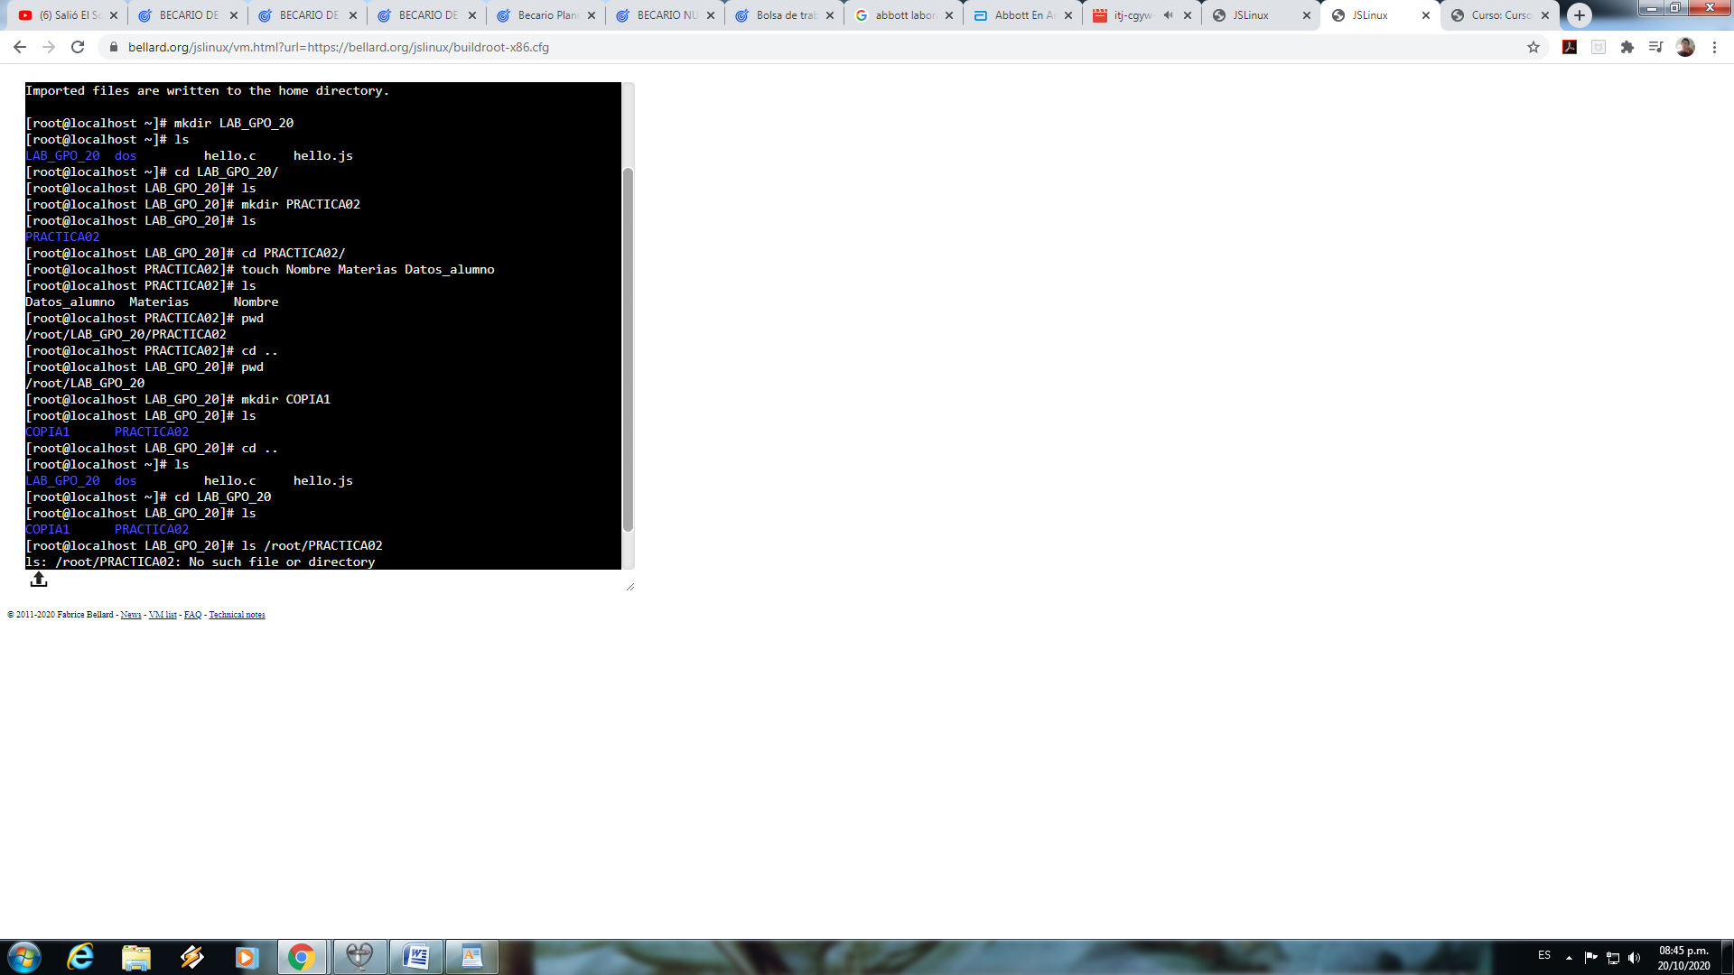

* **7. Crea un directorio que se llame COPIA1.**
* **8. Copia los archivos Nombre y Materias que creaste, al directorio COPIA1.**

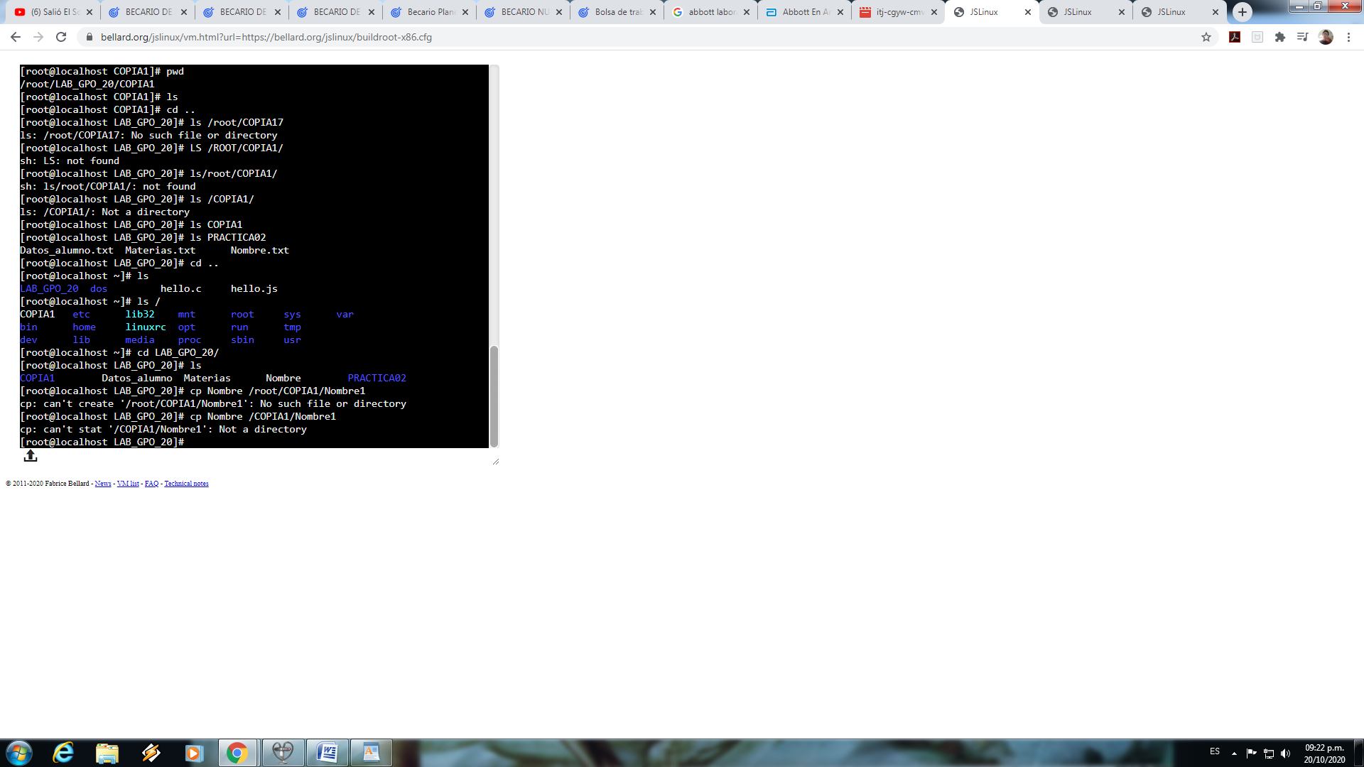

Intenté copiar los archivos pero metí muchos comandos y no pude copiarlos finalmente.

* **9. Muestra el contenido de tu carpeta.**

Comando “ls”

* **10. Mueve el archivo Datos_alumno a la carpeta COPIA1**
* **11. Muestra los permisos de los archivos contenidos en el directorio LAB_GPO_20 y en COPIA1, explica cada uno de ellos.**

Puse el comando “ls -1”, pero sólo me salió lo siguiente en el directorio de “LAB_GPO_20”:

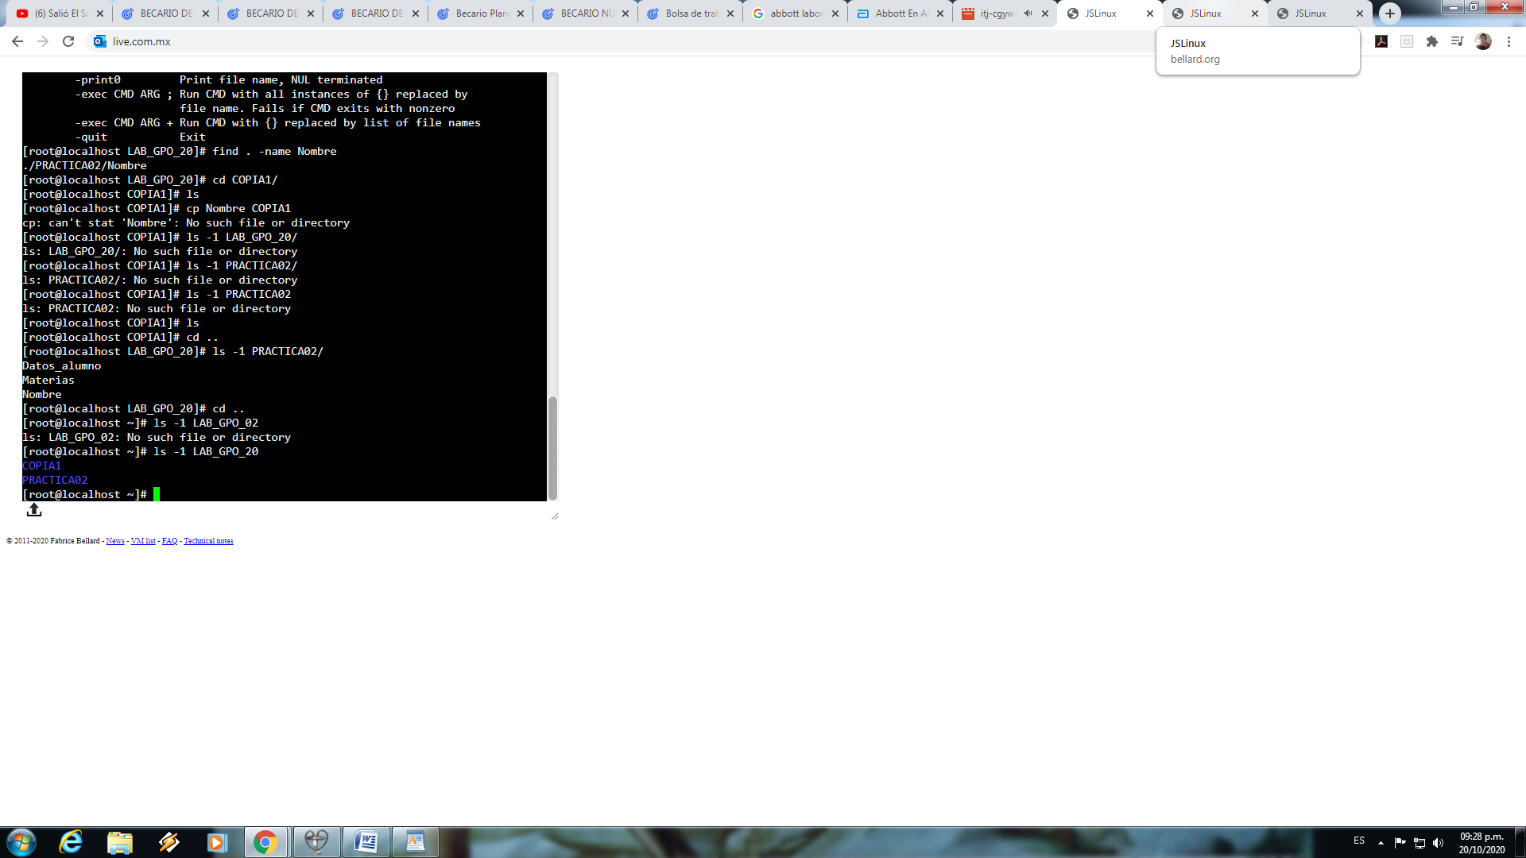

* **12. Indica el directorio en el que te encuentras y con qué comando lo muestras.**

El directorio se encuentra con el comando ”pwd”

* **13. Teclea el comando cal y escribe lo que muestra.**

En el archivo me salió que el archivo no fue encontrado, pero en internet sale que debe ser escrito con otras especificaciones para mostrar un calendario

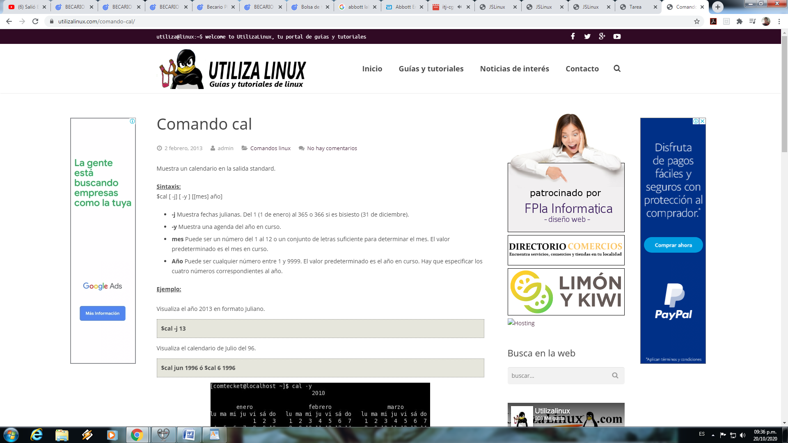

* **14. Teclea el comando date y escribe la salida.**

El comando nos muestra la hora y fecha exacta en la que se teclea el comando:

“Mon Oct 19 10 : 28 : 44 UTC 2020”

* **15. Describe para qué empleas el comando man**

El comando “man” nos muestra el manual de cada uno de los comandos que tenemos.

* Conclusiones

Realmente esta práctica me estresó jaja, a pesar de poner atención a la clase y tratar de usar los comandos como se mostraba, al momento de hacer los ejercicios de tarea no fui capaz de terminar al 100% la actividad y terminé algo confundido. Pero en general creo que es muy importante saber usar los comandos y tener un buen control y organización al momento de aplicarlos, ya que puede haber una confusión y terminar con los datos muy enredados.

* Bibliografías

<https://bellard.org/jslinux/vm.html?url=https://bellard.org/jslinux/buildroot-x86.cfg>

<https://drive.google.com/file/d/13-DzEJlgttR0ySE_xDg4cDFpKX6WOyeB/view>

<https://www.utilizalinux.com/comando-cal/>